Prijedlog PRIPREME ZA IZVOĐENJE NASTAVNOG SATA POVIJESTI
NASTAVNA TEMA:  Gospodarstvo i tehnološki napredak u ranome novom vijeku |  |  | ŠKOLA:
NASTAVNA JEDINICA:  Ponavljanje |  |  | UČITELJ/ICA:
REDNI BROJ: 48. |  |  | RAZRED:
TIP NASTAVNOG SATA: ponavljanje |  |  | DATUM:
SADRŽAJ ZA OSTVARIVANJE ODGOJNO-OBRAZOVNIH ISHODA:  Uspon obrta, trgovine i manufakture. Razvoj srednjovjekovnih i ranonovovjekovnih gradova – europski i hrvatski primjeri |  |  | DOMENA:  EKONOMIJA, ZNANOST I TEHNOLOGIJA
ISHOD PREDMETA:  POV OŠ B.6.1.  Učenik objašnjava gospodarsku dinamiku i njezinu važnost u srednjem i ranom novom vijeku.  POV OŠ C.6.1.  Učenik objašnjava utjecaj znanosti, izuma i tehnologije na razvoj društva u srednjem i ranom novom vijeku. |  |  | ISHOD TEME:  Učenik:  - opisuje utjecaje izvaneuropskih civilizacija i kultura na europsko gospodarstvo  - daje primjere uporabe novih alata za napredak gospodarstva i društva
ISHODI NA RAZINI AKTIVNOSTI NASTAVNE JEDINICE:
Učenik
- na temelju stečenog znanja piše pismo u ulozi moreplovca željnog otkrića svijeta
- izrađuje kviz u aplikaciji LearninigApps
- na zemljovidu označava smjerove velikih geografskih otkrića
- procjenjuje svoje znanje
OBLICI RADA:
frontalni rad, individualni rad, rad u paru

NASTAVNE METODE:
razgovor, čitanje i rad na tekstu u tiskanom i digitalnom udžbeniku, usmeno izlaganje, pisanje
(*napomena: DDS je kratica za dodatni digitalni sadržaj dalje u tekstu kratica u DDS)
KLJUČNI POJMOVI:
Velika geografska otkrića, Seljačka buna

NASTAVNA SREDSTVA I POMAGALA:
udžbenik, računalo i LCD projektor/pametna ploča, tablet, dodatni digitalni sadržaji (mozaBook i e-sfera)
POVEZANOST S NASTAVNIM PREDMETIMA:  Geografija, Priroda, Hrvatski jezik, Informatika  POVEZANOST S MEĐUPREDMETNIM TEMAMA:  UKU, OSR, IKT |  | POVIJESNI TEHNIČKI KONCEPTI:  Kontinuiteti i promjene; Rad s povijesnim izvorima; Uzroci i posljedice
ORGANIZACIJA I TIJEK NASTAVNOG SATA
STRUKTURA NASTAVNOG SATA | Prijedlog AKTIVNOSTI |  |  | VREDNOVANJE  VZU – vrednovanje za učenje  VKU – vrednovanje kao učenje  VN – vrednovanje naučenog
UVODNI DIO | - provjera domaće zadaće; učenici izlažu svoje radove: meni aristokratske obitelji i pojavnost Seljačke bune i Matije Gupca u umjetničkim djelima i imenima ulica |  |  | - provjera domaće zadaće; usmeno izlaganje učenika i povratne informacije učenicima o izvršenosti zadatka (VZU)
GLAVNI DIO | - učenici se stavljaju u ulogu moreplovca željnog istraživanja novog svijeta, ali za to trebaju financijsku potporu vladara; zadatak je učenika osmisliti pismo koje će poslati vladaru s ciljem potaknuti kralja na dodjelu financijskih sredstava za put (učenici moraju promisliti o sadržaju pisma koje mora biti uvjerljivo kako bi vladar pristao na njihove želje)  * učitelj/ica može formirati tročlano povjerenstvo u ulozi vladara koje će odabrati najbolja pisma  - učenici se dijele u skupine po četvero i u aplikaciji LearningApps izrađuju kviz-Tko želi biti milijunaš?; kviz se sastoji od šest pitanja poredanih prema zahtjevnosti  - učenici rješavaju zadatak  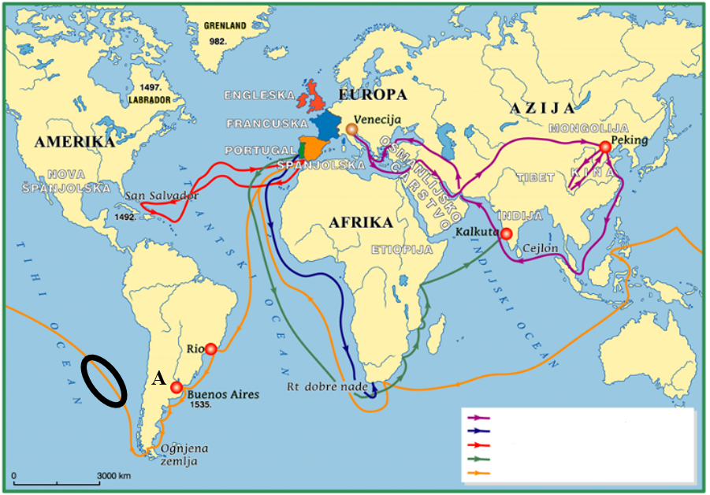  a) Podebljaj liniju koja prikazuje putovanje Vasca da Game.  b) Područje koje je označeno slovom A pripada ___________________ . (upisati ime države)  c) Ime moreplovca čiji je dio puta označen na karti je ___________________________ . |  |  | - učenici formiraju u skupine po četvero; međusobno uspoređuju svoje uratke; izdvajaju sličnosti i razlike svojih tekstova (VZU)  - izrada i rješavanje kviza (VZU)  - samovrednovanje (VKU)  - provjera odgovora (VZU)
  Tvrdnja | Da | Djelomično | Ne
  Bilo je teško klasificirati zadatke prema zahtjevnosti.
  Slušao sam mišljenja drugih i argumentirao zašto se slažem/ne slažem s njihovim idejama.
  Kviz bi bio bolji da sam ga radio sam.
  Izrađujući kviz utvrdio sam svoje znanje.
ZAVRŠNI DIO | - samovrednovanje |  |  | - samovrednovanje (VKU)
  Tvrdnja | Da | Djelomično | Ne
  Mogu objasniti uzroke i posljedice Velikih geografskih otkrića.
  Mogu opisati pravce geografskih otkrića.
  Mogu usporediti utjecaj tehnološkog razvoj na život ljudi u novom vijeku.
  Mogu opisati uzroke i posljedice Seljačke bune iz 1573.
Plan ploče
Plan ploče čini riješeni zadatak i napisani tekst.

